Творческая работа С ДЕТЬМИ «пока сидим дома»
Чтобы дети не скучали, на самоизоляции я предложила им выполнить работу ко Дню Космонавтики: нарисовать взлетающую ракету (поэтапно).

1 ЭТАП
Располагаем лист горизонтально, рисуем направляющую линию снизу вверх.

2 ЭТАП
Рисуем основную форму корпуса ракеты овал, заостренный с одной стороны

3 ЭТАП
Рисуем сопло ракеты, из которого будет выходить огонь, прямоугольной формы.

4 ЭТАП
Отделяем линией верх ракеты

5 ЭТАП
Рисуем хвостовые рули треугольной формы.

6 ЭТАП
Стираем линию посередине, рисуем круглый иллюминатор.

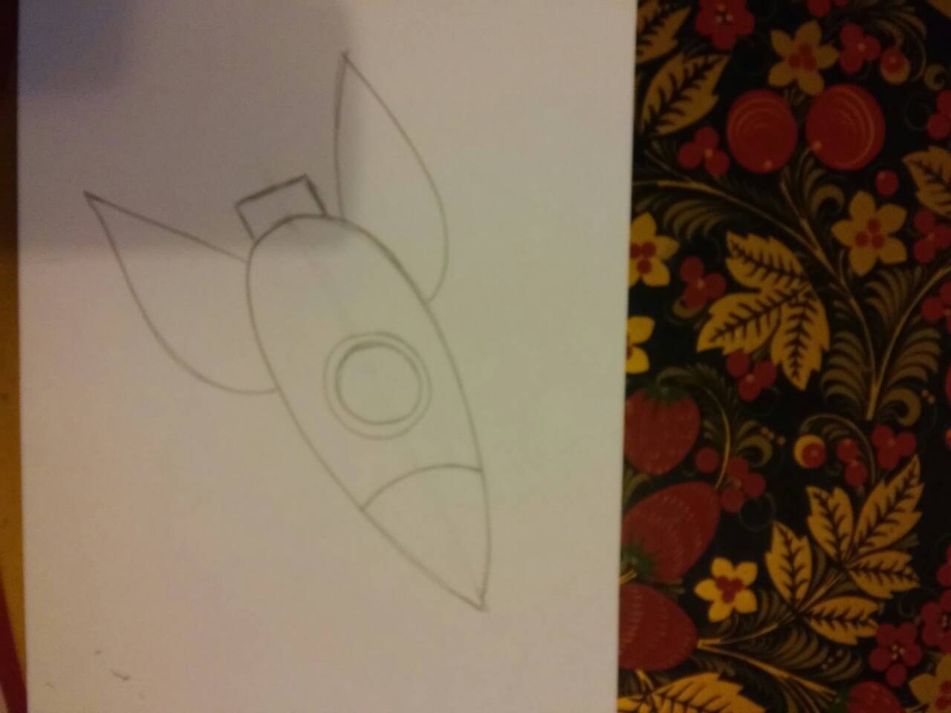

7 ЭТАП
Стираем линию посередине, рисуем круглый иллюминатор

8 ЭТАП
Рисуем огонь. Придумываем, что будет вокруг.

ИТОГ
Раскрашиваем.
У меня вот что получилось, а у Вас?

Результат нашего творчества:
